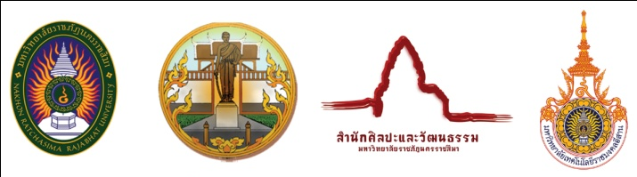
สำนักศิลปะและวัฒนธรรม มหาวิทยาลัยราชภัฏนครราชสีมา
ร่วมกับ จังหวัดนครราชสีมา และมหาวิทยาลัยเทคโนโลยีราชมงคลอีสาน

ขอเชิญร่วมงาน เทศกาลโคราชศิลปะและวัฒนธรรมนานาชาติ 2559
เฉลิมพระเกียรติสมเด็จพระเทพรัตนราชสุดาฯ สยามบรมราชกุมารี
ระหว่างวันที่ 23 – 26 มกราคม 2559
ณ อนุสาวรีย์ท้าวสุรนารี และมหาวิทยาลัยราชภัฏนครราชสีมา
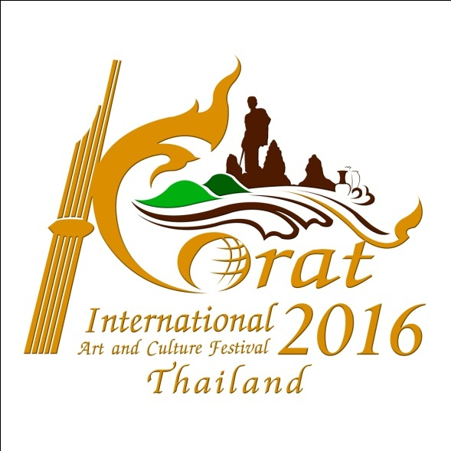

Schedule Korat International Arts and Culture Festival 2016
The Celebration of Her Royal Highness, Princess Maha Chakri Sirindhorn
23th – 26th January 2016 at Nakhon Ratchasima, Thailand

สนับสนุนโดย
สำนักงานวัฒนธรรมจังหวัดนครราชสีมา
สภาวัฒนธรรมจังหวัดนครราชสีมา
และ เทศบาลนครนครราชสีมา

วันเสาร์ที่ 23 มกราคม 2559 :
Saturday 23 Jan 2016
เวลา : Time | รายการ : Program | สถานที่ : Place
13.00 | การปฐมนิเทศคณะนักแสดงนานาชาติ  Welcome speech by the president of NRRU | หอประชุมอนุสรณ์ 70 ปี  มหาวิทยาลัยราชภัฏนครราชสีมา  70th Anniversary Hall NRRU
17.30 | พิธีถวายราชสดุดี  สมเด็จพระเทพรัตนราชสุดาฯ สยามบรมราชกุมารี  Tribute to HRH Princess Maha Chakri Sirindhorn | ลานอนุสาวรีย์ท้าวสุรนารี  Thao Suranari Monument Square
17.45 | พิธีเปิด Opening Ceremony
18.15 – 23.00 | การแสดงศิลปะและวัฒนธรรมนานาชาติ  International Cultural Performances

วันอาทิตย์ที่ 24 มกราคม 2559 :
Sunday 24 Jan 2016
เวลา : Time | รายการ : Program | สถานที่ : Place
10.00 – 15.00 | คณะนักแสดงจากนานาชาติทัศนศึกษา ณ แหล่งท่องเที่ยวทางวัฒนธรรมในจังหวัดนครราชสีมา  Nakhon Ratchasima Cultural Site Tour | แหล่งท่องเที่ยวทางวัฒนธรรม  ในจังหวัดนครราชสีมา  Cultural sites in Nakhon Ratchasima Province
17.30 | การแสดงเปิดเวที  The opening stage | ลานอนุสาวรีย์ท้าวสุรนารี  Thao Suranari Monument Square
17.45 | พิธีเปิด Opening Ceremony
18.15 – 23.00 | การแสดงศิลปะและวัฒนธรรมนานาชาติ  International Cultural Performances

วันจันทร์ที่ 25 มกราคม 2559 :
Monday 25 Jan 2016
เวลา : Time | รายการ : Program | สถานที่ : Place
10.00 – 15.00 | คณะนักแสดงจากนานาชาติทัศนศึกษา ณ แหล่งท่องเที่ยวทางวัฒนธรรมในจังหวัดนครราชสีมา  Nakhon Ratchasima Cultural Site Tour | แหล่งท่องเที่ยวทางวัฒนธรรมในจังหวัดนครราชสีมา  Cultural sites in Nakhon Ratchasima Province
 | กิจกรรมแลกเปลี่ยนเรียนรู้ศิลปวัฒนธรรมนานาชาติ  International cultural exchange activities at Universities  or Schools | สถานศึกษาเครือข่ายที่ร่วมดำเนินการ  Universities or Schools Network
17.30 | การแสดงเปิดเวที  The opening stage | ลานอนุสาวรีย์ท้าวสุรนารี  Thao Suranari Monument Square
17.45 | พิธีเปิด Opening Ceremony
18.15 – 23.00 | การแสดงศิลปะและวัฒนธรรมนานาชาติ  International Cultural Performances

วันอังคารที่ 26 มกราคม 2559 :
Tuesday 26 Jan 2016
เวลา : Time | รายการ : Program | สถานที่ : Place
10.00 – 15.00 | กิจกรรมแลกเปลี่ยนเรียนรู้ศิลปวัฒนธรรมนานาชาติ  International cultural exchange activities at Universities  or Schools | สถานศึกษาเครือข่ายที่ร่วมดำเนินการ  Universities or Schools Network
18.00 – 22.00 | งานเลี้ยงขอบคุณ และพิธีปิด  Thank you party and Closing Ceremony | ลานวัฒนธรรม  สำนักศิลปะและวัฒนธรรม  ม.ราชภัฏนครราชสีมา  Cultural Exhibition Area,  Art and Culture Center,  NRRU

Last Update: 30 December 2015

